学号：031602523 姓名：刘宏岩 学院：数计学院 专业：计算机类

《数据库应用实践》实验一：数据库管理系统及其应用开发环境的创建使用

* 实验目的：

了解数据库应用开发环境的建立与使用；掌握SQL 语言的使用；通过实践理

解关系数据模型的相关概念；掌握数据库应用开发环境的使用；掌握创建、删除

数据库的方法；掌握创建基本表、查看表属性、修改属性的方法；掌握向表中添

加、删除以及修改数据的方法；掌握查询分析器的使用方法；掌握SELECT 语句

在单表查询中的应用；掌握复杂查询、多表查询的方法；掌握视图的使用方法；巩固数据库的基础知识。

* 实验环境：
  + - 操作系统：Windows 10
    - 数据库管理系统：SQL sever 2017
* 实验内容：

1. 应用背景及设计的数据库名：

* 背景：网店数据库系统
* 数据库名：Ex1。

1. 所设计的各张表的说明（红色代表主码，蓝色代表外码）：

* 店铺表Shop (Sno,Sname,Sowner,Sstar)：店铺号，店铺名，店铺主人，店铺星级。
* 用户表Users (Uno,Uname,Ukey,Usex,Ustar)：用户号，用户名，密码，用户性别，用户信用星级。
* 商品表Goods (Gno,Gname,Gtype)：商品号，商品名，商品类型。
* 商品店铺关系表GS (Gno,Sno)：商品号，店铺号。（备注：Gno，Sno分别为外码。）
* 购买记录表US (Uno,Sno,Gno,Date,Price)：用户账号，店铺号，商品号，成交日期，成交价。（备注：Uno，Gno，Sno分别为外码。）
* UML类图：

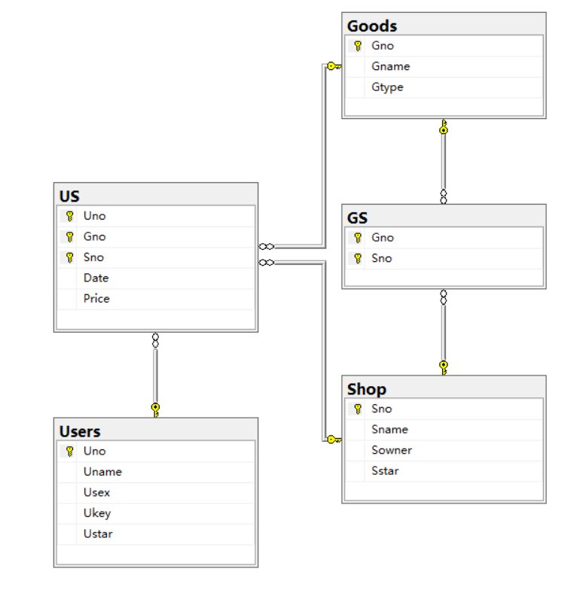

1. 创建一个应用数据库、创建并维护基本表的结构与数据。
   1. 创建数据库。

CREATE DATABASE Ex1

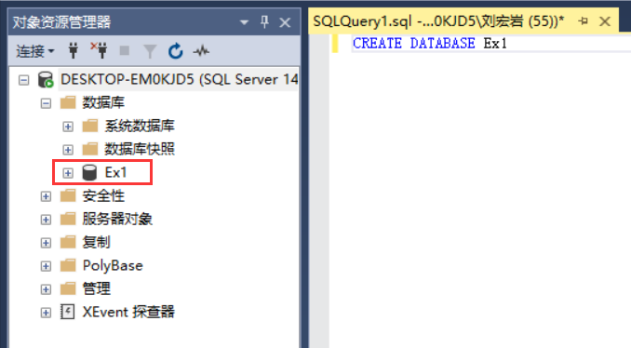

* 1. 在该数据库中创建至少4 个相互关联的基本表，并设置主键、外键、自定义完整性约束（非空、唯一、默认值、check）。
* 创建店铺表

CREATE TABLE Shop

(

Sno CHAR(10),

Sname CHAR(20) NOT NULL UNIQUE,

Sowner CHAR(20) NOT NULL,

Sstar SMALLINT,

PRIMARY KEY(Sno), #表级完整性约束约束条件，Sno是主码。

);

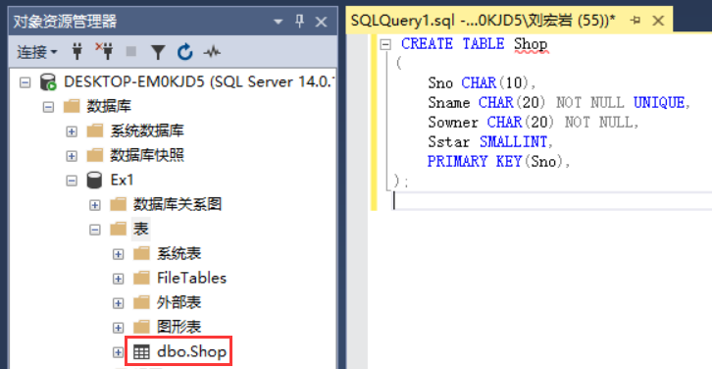

* **详细信息：**

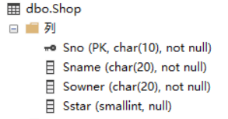

* 创建用户表

CREATE TABLE Users

(

Uno CHAR(10),

Uname CHAR(20) NOT NULL,

Usex CHAR(4) CHECK(Usex IN ('男','女')), #check约束

Ukey CHAR(10) NOT NULL,

Ustar SMALLINT NOT NULL,

PRIMARY KEY(Uno) #表级完整性约束约束条件，Uno是主码。

);

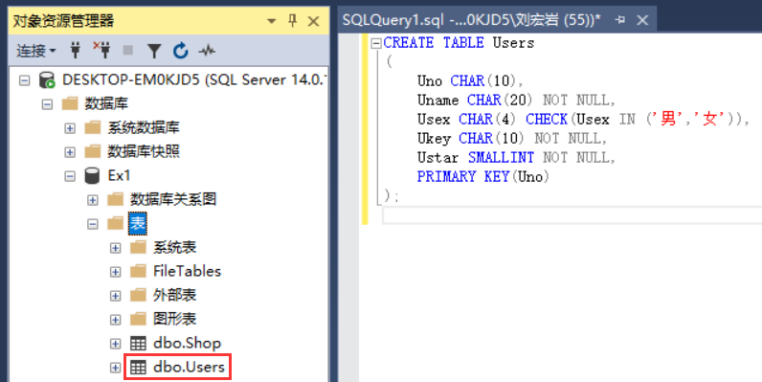

* **详细信息：**

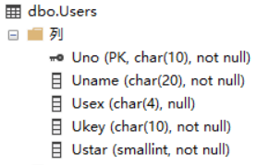

* 创建商品表

CREATE TABLE Goods

(

Gno CHAR(4) PRIMARY KEY, #列级完整性约束约束条件，Gno是主码

Gname CHAR(40) NOT NULL,

Gtype CHAR(10),

);

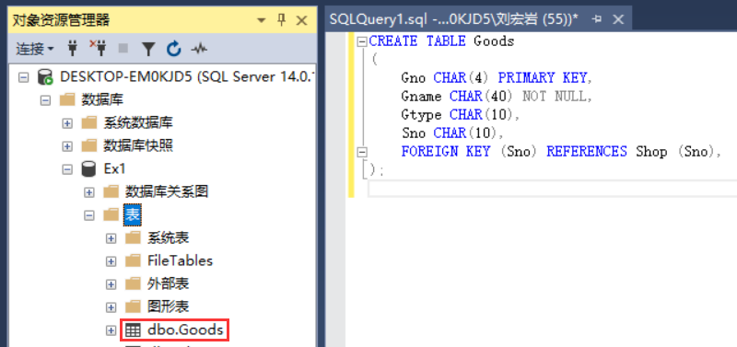

* **详细信息：**

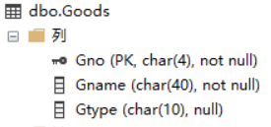

* 创建商品-店铺表

CREATE TABLE GS

(

Gno CHAR(4),

Sno CHAR(10),

PRIMARY KEY(Gno,Sno), #组合主码

FOREIGN KEY (Gno) REFERENCES Goods (Gno),

#表级完整性约束条件，Gno是外码，被参照表是Goods,被参照属性是Gno

FOREIGN KEY (Sno) REFERENCES Shop (Sno),

#表级完整性约束条件，Sno是外码，被参照表是Shop,被参照属性是Sno

);

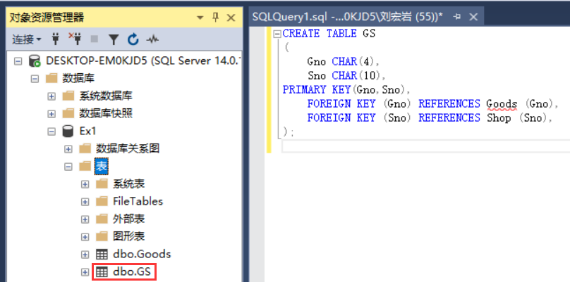

* **详细信息：**

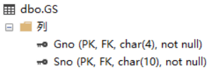

* 创建购买记录表：

CREATE TABLE US

(

Uno CHAR(10),

Gno CHAR(4),

Sno CHAR(10),

Date CHAR(10),

Price SMALLINT NOT NULL,

PRIMARY KEY(Uno,Gno,Sno), #组合主码

FOREIGN KEY (Uno) REFERENCES Users (Uno),

#表级完整性约束条件，Uno是外码，被参照表是Users,被参照属性是Uno

FOREIGN KEY (Gno) REFERENCES Goods (Gno),

#表级完整性约束条件，Gno是外码，被参照表是Goods,被参照属性是Gno

FOREIGN KEY (Sno) REFERENCES Shop (Sno),

#表级完整性约束条件，Sno是外码，被参照表是Shop,被参照属性是Sno

);

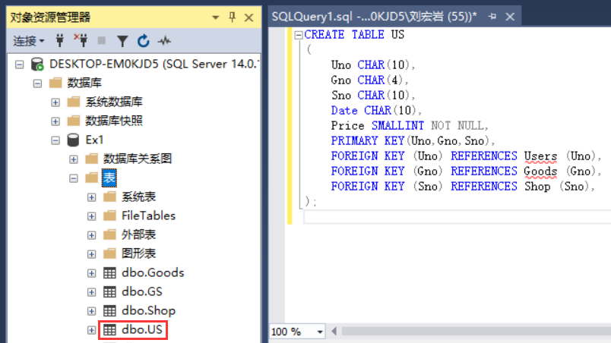

* **详细信息：**

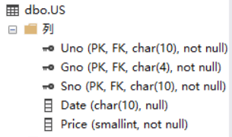

* 1. 维护基本表的结构
* 用户、店铺星级在1-5之间，添加CONSTRAINT约束：

ALTER TABLE Shop

ADD CONSTRAINT C1 CHECK (Sstar>=1 AND Sstar<=5);

ALTER TABLE Users

ADD CONSTRAINT C2 CHECK (Ustar>=1 AND Ustar<=5);

* 用户、店铺表中，设置默认星级为5：

ALTER TABLE Shop

ADD CONSTRAINT C3 DEFAULT(5) FOR Sstar;

ALTER TABLE Users

ADD CONSTRAINT C4 DEFAULT(5) FOR Ustar;

* 用户表中，用户名唯一：

ALTER TABLE Users

ADD CONSTRAINT C5 UNIQUE (Uname);

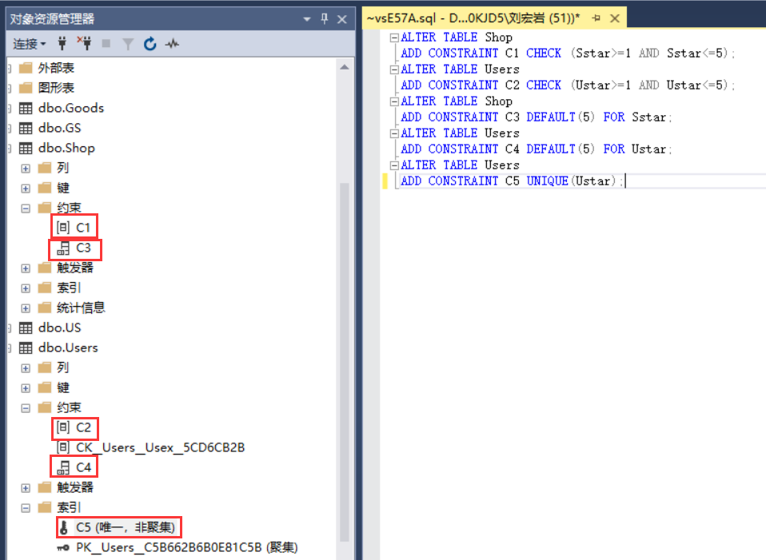

* 1. 创建并查看索引对象。
* 为店铺表、用户表创建索引：

CREATE UNIQUE INDEX USER_NAME ON Users (Uname);

CREATE UNIQUE INDEX SHOP_NAME ON Shop (Sname);

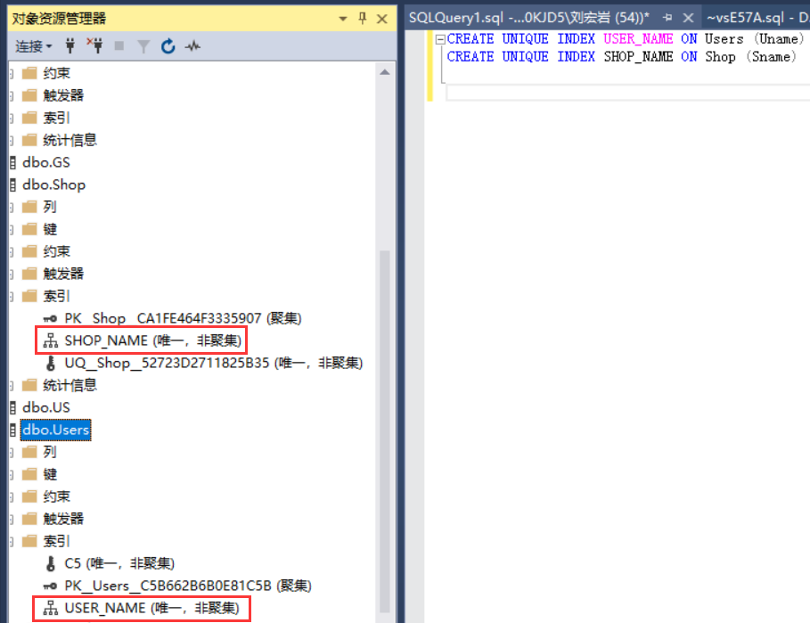

* 1. 向表中录入若干数据，并维护表中数据。
* 商品表插入数据：

INSERT

INTO Goods

VALUES('G001','数据库系统概论','书籍');

INSERT

INTO Goods

VALUES('G002','华为平板电脑','电子产品');

INSERT

INTO Goods

VALUES('G003','IPhoneX','电子产品');

INSERT

INTO Goods

VALUES('G004','NIKE跑鞋','运动装备');

INSERT

INTO Goods

VALUES('G005','美的洗衣机','日用电器');

INSERT

INTO Goods

VALUES('G006','香奈儿洗面奶','护肤品');

INSERT

INTO Goods

VALUES('G007','YSL口红','化妆品');

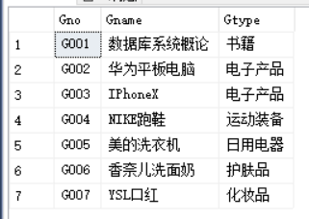

* 用户表插入数据：

INSERT

INTO Users(Uno,Uname,Ukey,Usex,Ustar)

VALUES('U001','余锦昌','yjc1','男',1);

INSERT

INTO Users(Uno,Uname,Ukey,Usex,Ustar)

VALUES('U002','郑云涛','dcc1','男',2);

INSERT

INTO Users(Uno,Uname,Ukey,Usex,Ustar)

VALUES('U003','郑锝华','zdh1','男',3);

INSERT

INTO Users(Uno,Uname,Ukey,Usex,Ustar)

VALUES('U004','许云涛','xyt1','女',4);

INSERT

INTO Users(Uno,Uname,Ukey,Usex)

VALUES('U005','房子涵','fzh1','男');

INSERT

INTO Users(Uno,Uname,Ukey,Usex)

VALUES('U006','陈星屹','cxy1','男');

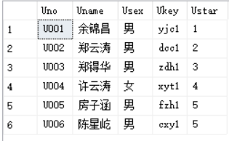

* 店铺表插入数据：

INSERT

INTO Shop(Sno,Sname,Sowner,Sstar)

VALUES('S001','广群图书专卖','余广群',1);

INSERT

INTO Shop(Sno,Sname,Sowner,Sstar)

VALUES('S002','永安数码','郑永安',2);

INSERT

INTO Shop(Sno,Sname,Sowner,Sstar)

VALUES('S003','CC运动','TCC',3);

INSERT

INTO Shop(Sno,Sname,Sowner)

VALUES('S004','咕咕鸡电器','咕咕鸡');

INSERT

INTO Shop(Sno,Sname,Sowner)

VALUES('S005','菊儿美妆','郑菊');

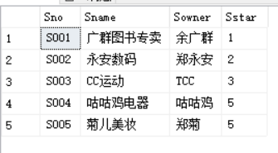

* 商品-店铺表插入数据：

INSERT

INTO GS(Gno,Sno)

VALUES('G001','S001');

INSERT

INTO GS(Gno,Sno)

VALUES('G002','S002');

INSERT

INTO GS(Gno,Sno)

VALUES('G003','S002');

INSERT

INTO GS(Gno,Sno)

VALUES('G004','S003');

INSERT

INTO GS(Gno,Sno)

VALUES('G005','S004');

INSERT

INTO GS(Gno,Sno)

VALUES('G006','S005');

INSERT

INTO GS(Gno,Sno)

VALUES('G007','S005');

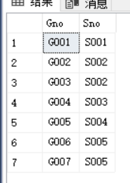

* 购买记录表插入数据：

INSERT

INTO US (Uno,Sno,Gno,Date,Price)

VALUES('U001','S001','G001','2018.5.1','42');

INSERT

INTO US (Uno,Sno,Gno,Date,Price)

VALUES('U001','S002','G002','2018.5.2','2000');

INSERT

INTO US (Uno,Sno,Gno,Date,Price)

VALUES('U002','S004','G005','2018.4.25','1500');

INSERT

INTO US (Uno,Sno,Gno,Date,Price)

VALUES('U003','S002','G003','2018.3.4','8000');

INSERT

INTO US (Uno,Sno,Gno,Date,Price)

VALUES('U004','S005','G006','2018.4.10','200');

INSERT

INTO US (Uno,Sno,Gno,Date,Price)

VALUES('U004','S005','G007','2018.4.10','300');

INSERT

INTO US (Uno,Sno,Gno,Date,Price)

VALUES('U005','S001','G001','2018.4.19','42');

INSERT

INTO US (Uno,Sno,Gno,Date,Price)

VALUES('U006','S002','G002','2018.4.18','2000');

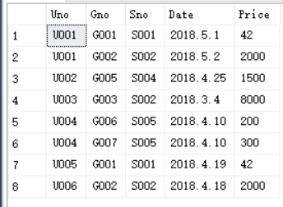

1. 数据库查询，视图使用
   1. 单表查询。

* 查询“IPhoneX”的商品信息：

SELECT *

FROM Goods

WHERE Gname = 'IPhoneX';

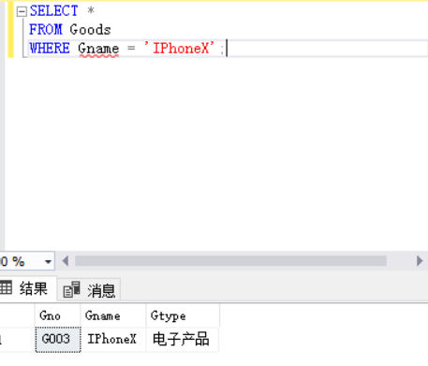

* 1. 多表连接查询并排序输出。
* 查询店铺号为“S002“的店铺所包含的商品名：

SELECT Goods.Gname

FROM GS,Goods,Shop

WHERE Shop.Sno = 'S002' AND Shop.Sno = GS.Sno AND Goods.Gno = GS.Gno;

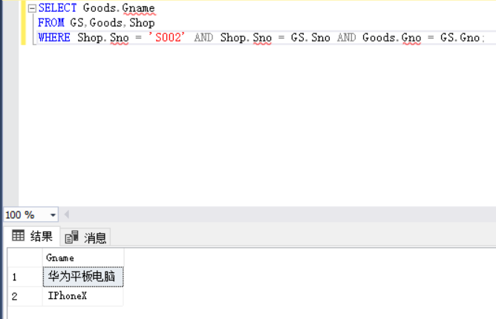

* 1. 使用聚集函数的查询。
* 查询每个用户的消费总额：

SELECT Uname,SUM(Price)

FROM Users,US

WHERE Users.Uno = US.Uno;

GROUP BY Users.Uname;

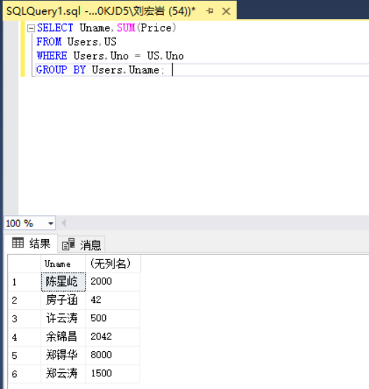

* 1. 分组查询。
* 按照用户名分组，查询每个用户的消费记录：

SELECT Uname,US.Uno,Date,Price

FROM Users,US

WHERE Users.Uno = US.Uno

GROUP BY Uname,US.Uno,Date,Price

ORDER BY US.Uno;

* 特别注意：Select指定的每一列都应该出现在Group By子句中，

除非对这一列使用了聚合函数。

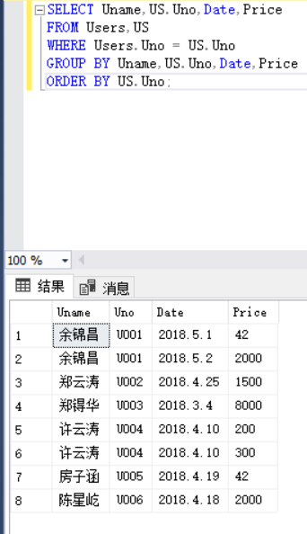

* 1. 嵌套查询。
* 查询所有购买过电子产品的人：

SELECT Uname

FROM Users,US

WHERE Users.Uno = US.Uno AND US.Gno IN

(

SELECT Gno

FROM Goods

WHERE Gtype = '电子产品'

)

);

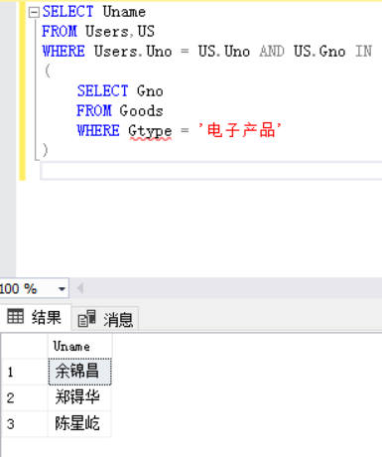

* 1. 创建并查询视图。
* 由于用户密码是敏感信息，当商家需要查用户信息和用户星级时，就必须要通过视图查看
* 创建用户信息视图：

CREATE VIEW USER_INFORMATION

AS

SELECT Uno,Uname,Usex,Ustar

FROM Users

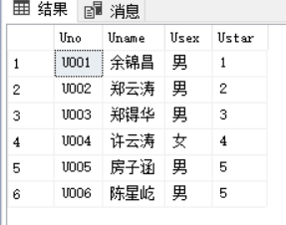

* 由于用户的购买记录会经常的被使用，所以建立视图可以减少连接时所耗费的资源。
* 建立消费记录视图：

CREATE VIEW RECORD

AS

SELECT Uname,Gname,Sname,Date,Price

FROM Users,US,Goods,Shop

WHERE Users.Uno = US.Uno AND US.Gno = Goods.Gno AND US.Sno = Shop.Sno

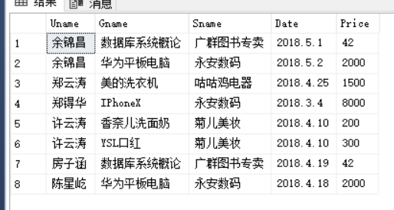

1. 实验心得体会

通过本次实验，把SPOC平台上学到的知识运用到实践中去，不单单是建立数据库库以及执行查询操作。还要考虑到实际情况等因素。我熟悉了SQL sever的使用规则，对理论知识有了更加深刻的记忆和理解。

本次实验让我认识到，学习知识不光要停留在理论，能做到理论与实际的结合才是真正的强者。我也要朝着这个方向努力。Learning by doing！

实践期间遇到的问题，通过查阅博客的方式解决。提高了自己独立解决问题的能力。